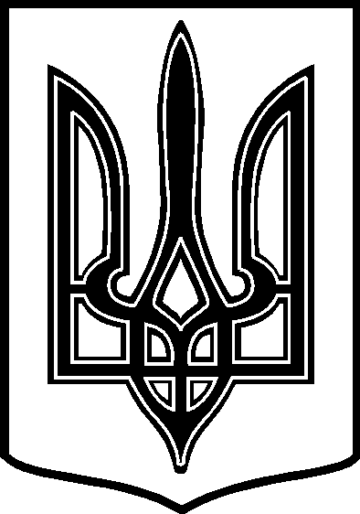
УКРАЇНА
ТАРТАЦЬКА СІЛЬСЬКА РАДА
ЧЕЧЕЛЬНИЦЬКОГО РАЙОНУ ВІННИЦЬКОЇ ОБЛАСТІ

РІШЕННЯ № 200

24.10.2017 року 15 сесія 7 скликання
с. Тартак
Про надання дозволу на виготовлення
технічних документацій із землеустрою
щодо встановлення ( відновлення ) меж
земельних ділянок в натурі ( на місцевості )
для оформлення права власності

Розглянувши заяви громадян Шоробури О. Я., Ткача О. Ю.,
Бурдейної Н. Г. про передачу земельних ділянок у власність, договір купівлі-продажу житлового будинку серії ВМВ № № 885633,885634 від 10.02.2009 року, витяг про реєстрацію права власності на нерухоме майно №24337544 від 03.11.2009 року, витяг з Державного реєстру речових прав на нерухоме майно про реєстрацію права власності № 99795748 від 10.10.2017 року, керуючись п. 34 ч. 1 ст.26 Закону України «Про місцеве самоврядування в Україні»,

сільська рада ВИРІШИЛА:

- Згідно ст. ст. 12, 33, 40, 116, 118, 120, 121, 122, 125, 126 Земельного
Кодексу України, ст. ст. 2, 25, 30 Закону України «Про землеустрій», п.2 розділу VІІ «Прикінцеві та перехідні положення» Закону України «Про державний земельний кадастр» надати дозвіл на розроблення технічних документацій із землеустрою щодо встановлення ( відновлення ) меж земельних ділянок в натурі ( на місцевості ) громадянам:

- Шоробурі Олегу Яковичу - орієнтовною площею 0,25 га , в т. ч. для будівництва і обслуговування жилого будинку, господарських будівель і споруд площею 0,25 га за адресою: вул. Набережна , № 135;

2) Ткачу Олександру Юрійовичу - орієнтовною площею 0,50 га, в т. ч.
для ведення особистого селянського господарства площею 0,50 га за
адресою: вул. Покровська, б/н, ( поблизу № 103);

3) Бурдейній Ніні Гордіївні - орієнтовною площею 0,40 га, в т. ч. для
будівництва і обслуговування жилого будинку, господарських будівель і
споруд площею 0,20 га за адресою: вул.. Миру, буд. № 39; для
ведення особистого селянського господарства площею 0,20 га за
адресою: вул. Миру, б/н.

2. Контроль за виконанням даного рішення покласти на постійну комісію
з питань охорони довкілля, раціонального використання земель та
земельних відносин ( голова комісії – П. В. Поліщук ).

Сільський голова: В. В. Демченко

